Uraian Pekerjaan Harwat Polres OKU Selatan
Maret 2023

SATPAS Polres Oku Selatan | Melakukan harwat pada Server SIM
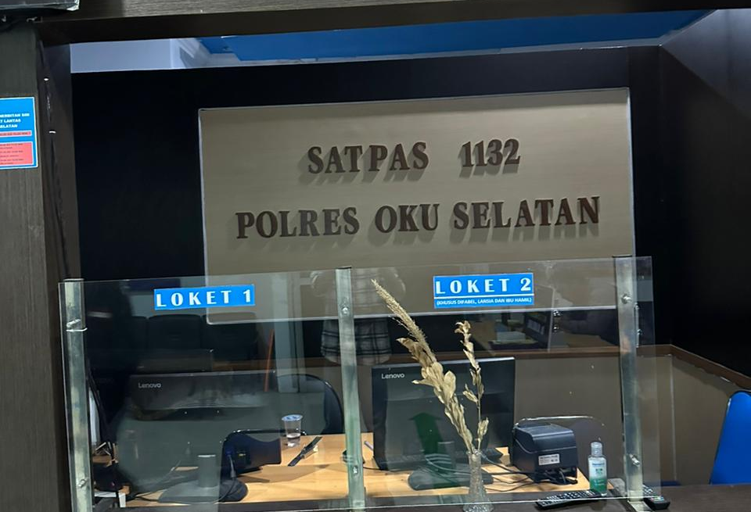 | 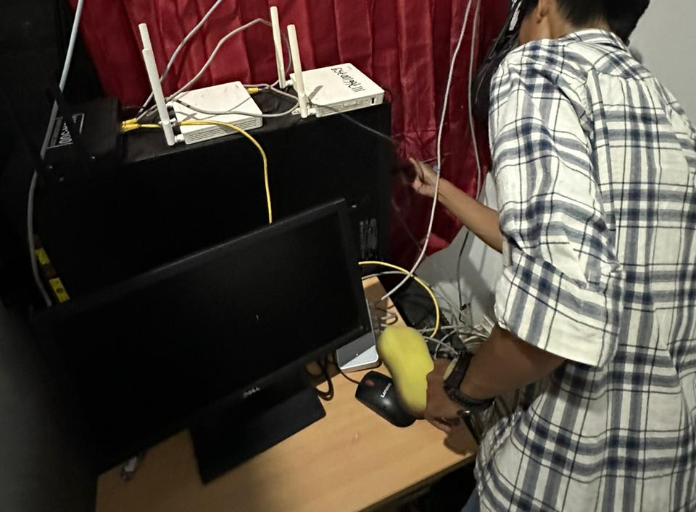
Melakukan harwat pada LCD, Keyboard dan komponen Server SIM | Melakukan harwat pada Komputer Iden
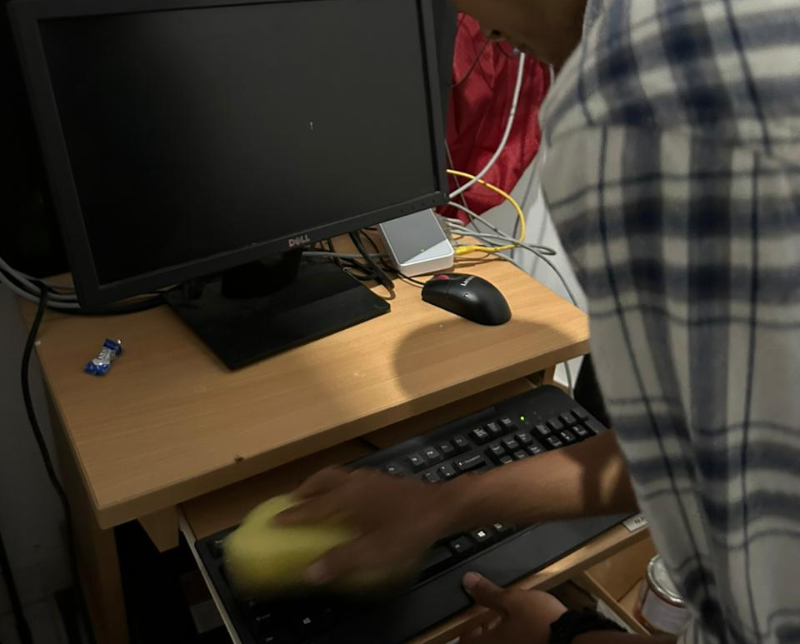 | 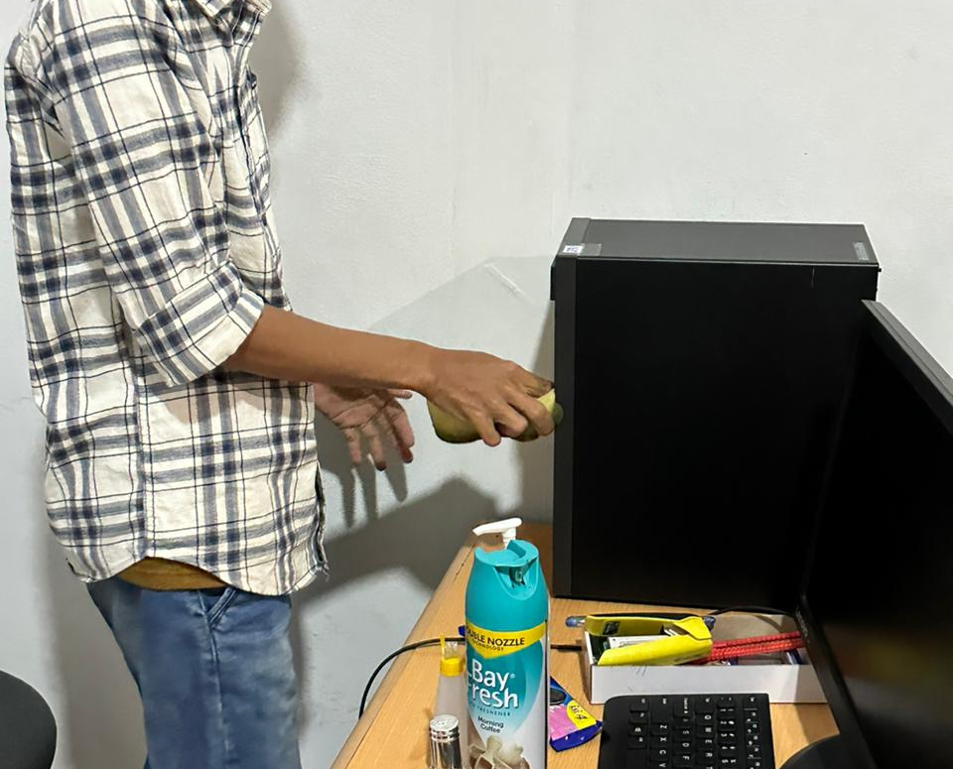
Melakukan pengecekan pada kabel jaringan | Melakukan harwat pada computer cetak SIM
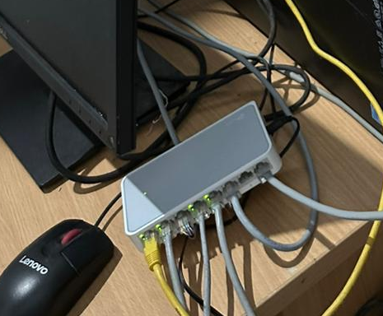 | 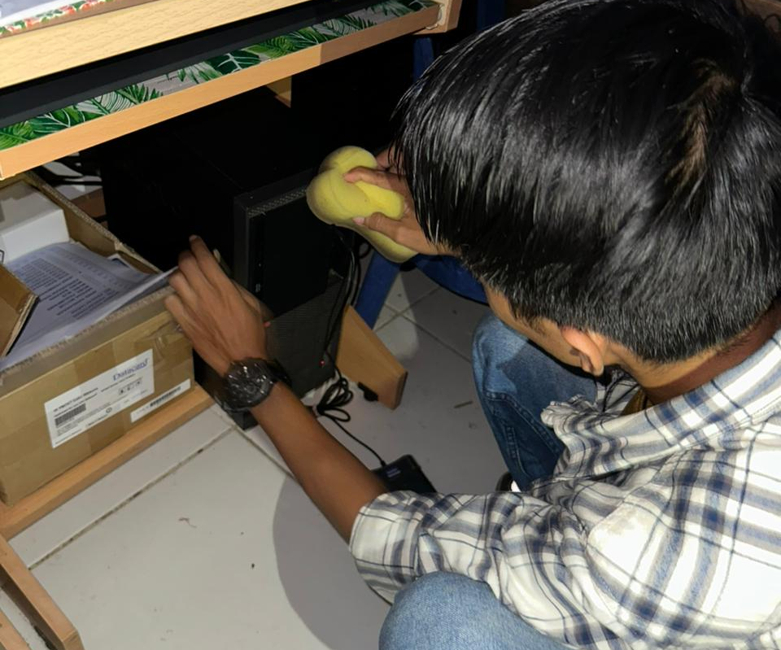

Melakukan harwat pada Signature dan Finger Print | Melakukan harwat pada Kamera Foto SIM
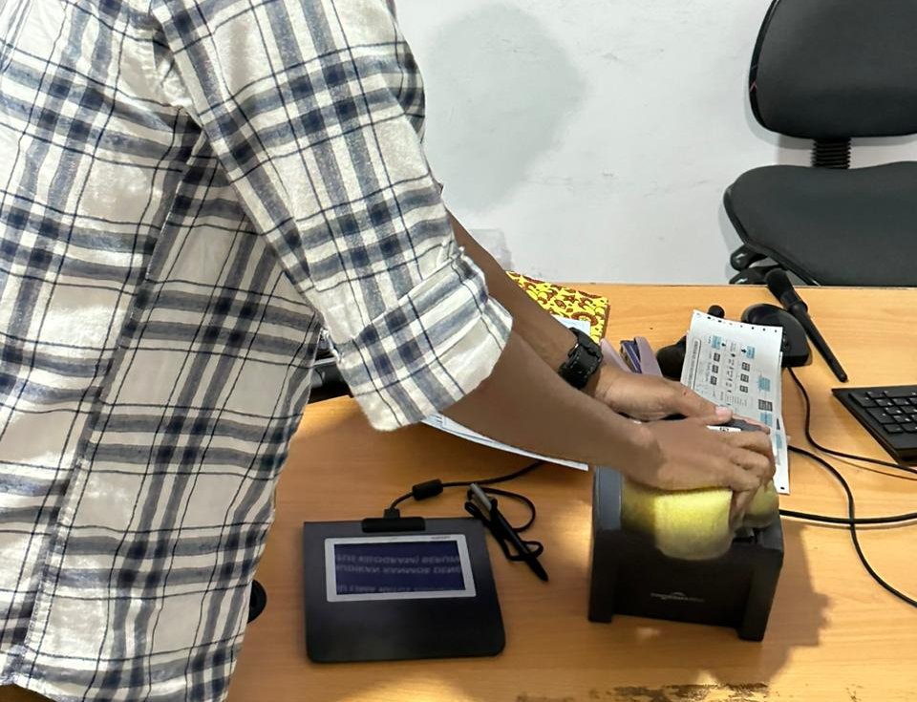 | 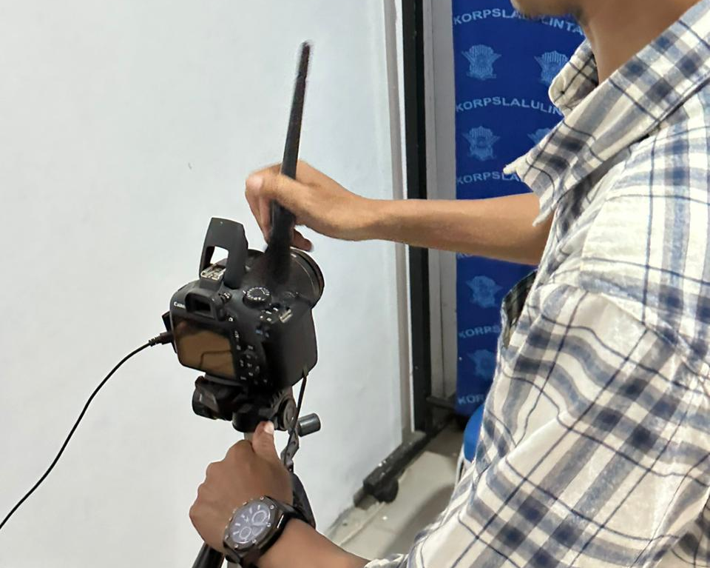
Melakukan harwat pada Signature | Melakukan harwat pada Printer Cetak SIM
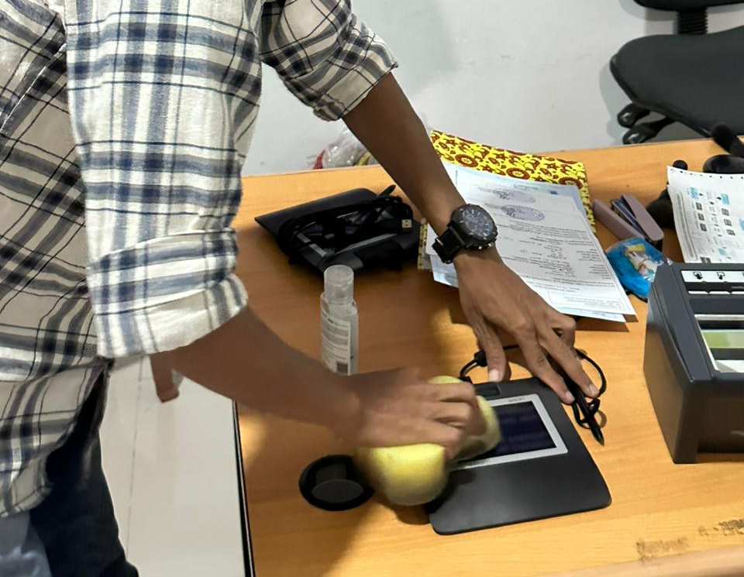 | 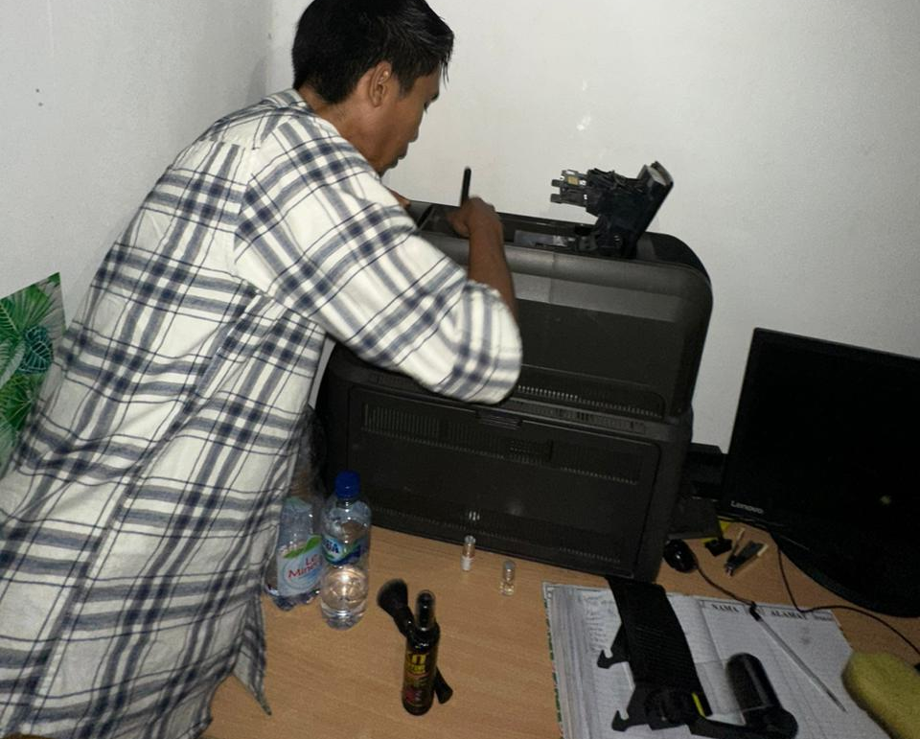
Melakukan Test Login dan Update Antivirus | Melakukan test perangkat dan aplikasi sim setelah diharwat
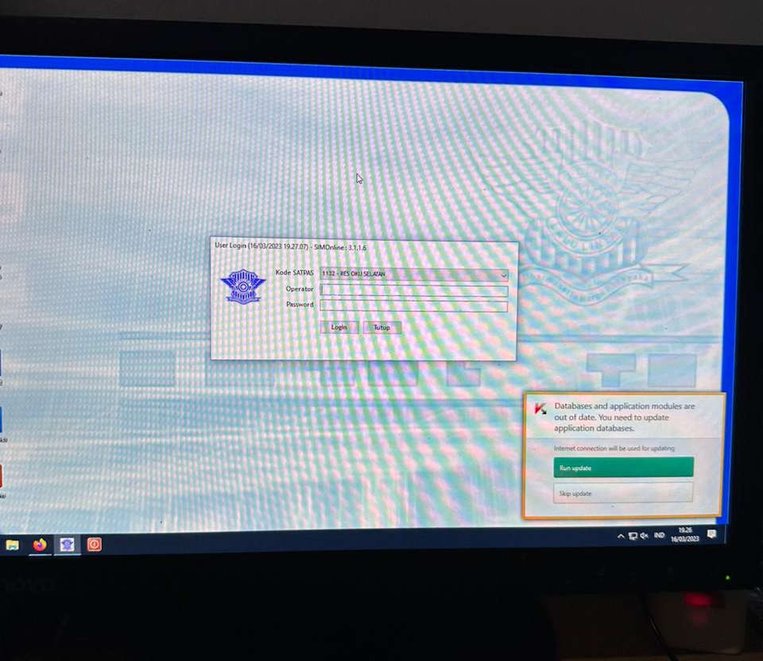 | 